BAB I

PENDAHULUAN

  - Latar Belakang Kerja Praktek
Situasi bisnis saat ini telah berubah dengan sangat cepat, perkembangan teknologi telah membawa banyak kemajuan dalam upaya pengenalan suatu produk. Persaingan bisnis datang dari segala penjuru baik dari pasar lokal maupun global, oleh karna itu setiap perusahaan berlomba-lomba untuk menarik minat komsumen.
Semakin cepatnya perkembangan teknologi dan tingginya tingkat persaingan dalam dunia usaha, merupakan sebuah tantangan yang harus dihadapi oleh semua pihak, terutama dalam dunia industri yang tidak bisa lepas dari teknologi elektronika dan informasi. Perubahan serta perkembangan yang sudah dicapai seperti otomatisasi dan komputerisasi telah sedemikian cepatnya dan menuntut kalangan industri serta para praktisi yang berkecimpung didalamnya untuk lebih siap menghadapi kemajuan yang ada.
Dengan adanya kemajuan teknologi akan sangat memungkinkan perusahaan untuk memasarkan setiap produk yang di hasilkannya, dengan dukungan teknologi yang ada saat ini, salah satu strategi pemasaran yang baik dalam mengenalkan suatu produk di antaranya lewat media video profile perusahaan.
Video company profile perusahaan PT.caladi Lima Sembilan yang di buat adalah sebagai salah satu sarana media informasi dalam mengenalkan dan mempromosikan setiap produk yang ada kepada setiap konsumen serta masyarakat agar mereka lebih bisa mengetahui produk jual dari perusahaan tersebut serta dapat mengetahui lebih dalam tentang perusahaan itu sendiri.

  - Waktu dan Tempat Pelaksanaan Kerja Praktek
Pelaksanaan Kerja Praktek berlangsung pada mulai tanggal 22 Maret sampai dengan 1 April 2010, Waktu pelaksanaan dapat diubah,diperpanjang atau diperpendek sesuai dengan kebijaksanaan perusahaan penyelenggara. Tetapi kami mohon agar jadwal pelaksanaan tidak jauh dari waktu yang telah kami ajukan. dan bertempat di PT.CALADI LIMA SEMBILAN Jl. Merak No. 2 Bandung 40113.

BAB II

TINJAUAN UMUM PERUSAHAAN

  - Sejarah Perusahaan
PT. Caladi Lima Sembilan adalah perusahaan yang bergerak dalam bidang industry garmen, khususnya T-Shirt sablon, berawal dari keberanian pasangan Marius Widyarto Wiwied (Owner C59) dan maria Goretti (istri dari Bpk. Wiwied), yang membeli satu mesin jahit, dan dua buah mesin obras, uang yang merupakan hasil dari menjual kado pernikahan mereka pada 12 oktober 1980 silam, didirikanlah perusahaan C59, yang kemudian setiap tanggal tersebut di peringati sebagai hari ulang tahun C59.
Nama perusahaan C59 sendiri berasal dari alamat rumah, dimana Bpk. Wiwied dan Ibu Maria pertama kali tinggal, yaitu caladi No. 59 Bandung, pada awalnya bisnis C59 pertama kali adalah melayani pesanan T-Shirt bergambar yang pada masa itu pengerjaannya masih manual, belum menggunakan computer, baru pada tahun 1985 C59 mulai menunjukan keunggulan dari segi bahan T-Shirt, Jenis sablon, dan teknik pisah warna hingga produknya dapat di kenal di bandung dan Jakarta.
Kemudian pada tahun 1990 C59 semakin berkembang dengan membangun pabrik dan fasilitas modern, bersamaan dengan di bangunnya toko retail (showroom) yang pertama di Jl. Tikukur No. 10.
Periode 1993-1994 C59 berdiri secara sah sebagai perusahaan yang berbentuk perseroan terbatas (PT) dengan Bpk. Marius Widyarto Wiwied sebagai Direktur Utama (hingga saat ini), yang di lanjutkan dengan melakukan beberapa ekspansi ke beberapa kota di Indonesia, dengan mendirikan toko sendiri dan menjalin kerja sama dengan Ramayana Department Store sebagai saluran distribusi yaiti : Jakarta, Balikpapan, Yogyakarta, Ujung Pandang, Lampung, Malang.
Pada tahun 1996 C59 mendapatkan penghargaan upakarti untuk kategori usaha kecil menengah (UKM), kemudian 1999 PT.CALADI LIMA SEMBILAN memenangkan penghargaan international Merit Award untuk kategori tema : kalender terbaik (Best Calender Theme).
Kemudian tahun 2000 pada ulang tahun yang ke-20 C59 mulai memasarkan produknya ke Eropa Tengah (Ceko, Slovakia Dan Germany). Sedangkan untuk mengembangkan pasar lokal nasional, C59 menjalin kerja sama dengan Matahari Department Store. Konsep dan varian produknya juga berubah dari basic “T-Shirt” menjadi “Fashion Apparel” dengan segmentasi usia remaja 14-24 Tahun. Dan pada tahun 2001 C59 memperoleh peringkat pertama di ajang penghargaan Enterprise 50 (50 UKM Nasional terbaik) yang di selenggarakan oleh Accenture dan majalah SWA.
2002-2003 PT. CALADI LIMA SEMBILAN andil peran dalam trend para kawula muda dengan mengadakan C59 Street Fiesta, yang di gelar di 3 kota besar di jawa, antara lain Bandung, Yogyakarta, Surabaya.
2004 C59 sesuai dengan slogannya “Express Your Style” C59 ikut ambil bagian dalam mengekxpresikan musik anak muda, dalam ajang Indonesian Idol, bekerja sama dengan RCTI (Televisi Swasta Indonesia) dan fremantle Media Enterprises, Ltd. (Penyelenggara Acara Reality Show Amerika)
2007 C59 mendapatkan penghargaan Hade Award dari dinas perindustrian Jawa Barat, dan KICK (Kreative Independent Clothing Kommunity), sebagai pelopor perchlotingan dari bandung Jawa Barat.
2008 C59 bekerja sama dengan resmi dengan Dekranasda Kota Bandung, Ardan Management Group, Saung Angklung Udjo, Miing Fellowship, dan SMKN 14/SMSR.

  - Profil Perusahaan
Logo Perusahaan



Gambar ll.1. Logo Perusahaa
Logo Perusahaan

Nama Perusahaan : PT. CALADI LIMA SEMBILAN
Alamat : Jl. Merak No. 2 Bandung 40133
Telpon & Fax : 022 2505959, Fax 022 2500124
Website : http//www.c59.co.id
Email : c59bdg@c59.co.id
Badan Hukum : Perseroan Terbatas (PT)

PT. Caladi Lima Sembilan adalah perusahaan yang bergerak dalam bidang industry garmen, khususnya T-Shirt sablon, pada awalnya perusahaan ini hanyalah industry usaha rumahan yang kemudian berkembang menjadi perusahaan yang berbentuk perseroan terbatas (PT) dengan Bpk. Marius Widyarto Wiwied sebagai Direktur Utama (hingga sekarang), dan kedepannya perusahaan ini berencana memasarkan produk_produknya tidak hanya pasar local tetapi juga ke pasar international.
.
  - Struktur Organisasi Perusahaan
Struktur atau organisasi di bentuk untuk mencapai tujuan bersama melalui suatu pendegelasian wewenang yang seimbang dan sesuai dengan masing-masing anggota organisasi yang di nyatakan dalam struktur organisasi dan ikhtisar pekerjaan perusahaan tersebut.
Dalam struktur organisasi perusahaan PT.Caladi Lima Sembilan terdapat wewenang garis dan staf. Adanya wewenag garis karena adanya bagian-bagian yang dapat memberikan instruksi langsung kepada bawahaannya, sedangkan adanya wewenang staf karena adanya bagian yang di perbantukannya pada bagian-bagian yang satu dengan yang lainnya.
Uraian secara rinci struktur organisasi PT.Caladi Lima Sembilan adalah sebagai berikut :

- Dewan komisaris
Dewan Komisaris merupakan pemilik modal atau saham yang berwenang menerima segala pertanggung jawaban Direktur dalam membawa perusahaan mancapai sasaran dan tujuan perusahaan serta berhak memberikan kebijaksanaan untuk di lakukan oleh perusahaan dan kedudukannya sangat menentukan dalam berdirinya suatu perusahaan dan membawahi seluruh staf yang ada. Tugas, wewenang dan tanggung jawabnya antara lain sebagai berikut :

- Director
Director marupakan pejabat yang telah di berikan mandat dan tanggung jawab dari komisaris perusahaan untuk memimpin serta mengelola perusahaan mencapai sasaran dan tujuannya.

- Dewan Konsultan / Pengawas
Dewan ini berfungsi sebagai penasihat yang dapat member saran kepada director dan dewan komisaris dalam menjalankan perusahaan dan juga berfungsi untuk mengawasi jalannya operasional perusahaan.

- General manager
General manager menerima mandate dari director untuk secara langsung memimpin dan mengoprasikan perusahaan. Dalam melaksanakan tugasnya di bantu oleh empat orang manager yang terdiri dari : Manajer Personalia dan Umum, Manajer Akuntansi dan Keuangan, Manajer Pabrik dan Manajer Pemasaran.

- Manajer Personalia dan Umum
Bertanggung jawab untuk mengatur masalah karyawan secara keseluruhan, Seperti : masalah penerimaan, penempatan, kesejahteraan karyawan, gaji, pemecatan, pengurusan administrasi kepada depnaker dan tenaga kerja, dan pengurusan kendaraan.

- Manajer Akuntansi dan Keuangan
Manager akuntansi dan keuangan bertanggung jawab untuk memeriksa, menolak, mengabulkan semua hal yang berhubungan dengan pengajuan pendanaan. Manajer ini juga bertugas melakukan analisis terhadap benefit kost ratio dan perputaran yang ada, dengan demikian hal yang berhubungan dengan investasi seperti pembukaan suatu showroom, pembelian peralatan tidak terganggu.

- Manajer pabrik / Production
Manajer pabrik bertanggung jawab atas kelangsungan segala aktivitas pabrik, bertanggung jawab terhadap kelancaran jalannya proses produksi, baik untuk produksi eceran (retail) maupun produk pesanan (order), mulai dari penggunaan bahan, pelaksanaan sablon gambar, obras, jahit, pengemasan, dan pengiriman ke gudang barang jadi.

- Manajer Pemasaran
Manajer Pemasaran bertanggung jawab terhadap penjualan yang telah dan akan di lakukan mulai dari pembuatan outlet, pembukaan showroom, system waralaba, penyediaan dan pemilihan desain, penagihan dan maintenance terhada outlet (seperti outlet yang laku dan tidak laku). Dalam melaksanakan tugasnya manajer pemasaran di bantu oleh kepala bagian order, kepala bagian retail, dan area sales manager.

Tugas-tugas Manajer Pemasaran ialah :
          - Mengawasi pembukaan cabang-cabang baru.
          - Membuat rencana untuk proposal.
          - Mencari pelanggan baru.
          - Membina dan menjaga pelanggan yang sudah ada.

- Kepala Bagian Order
Tugas-tugas Kepala Bagian order adalah :
          - Mengawasi jalannya penerimaan order.
          - Mengawasi pelaksanaan administrasi order.
          - Mengawasi pendistribusian order.
          - Memeriksa sejauh mana order tersebut di laksanakan.
          - Bekerja sama dengan team follow up produksi dalam melaksanakan pembuatan order.

- Kepala Bagian Retail
Tugas-tugas Kepala Bagain Retail adalah :
          - Membuat perencanaan desain baru.
          - Membuat perencanaan untuk cetak ulang.
          - Menganalisa desain-desain yang laku di pasaran.

- Area Sales Manager
Membawahi area kerja di suatu daerah yang sudah di tentukan dan menjadi tanggung jawabnya. Tanggung jawabnya meliputi :
          - Membuat rencana penjualan (sales plan).
          - Memonitor pelaksanaan waralaba di areanya.
          - Membuat laporan penjualan dan laporan penjualan kepada marketing manager.
          - Melaksanakan tugas penjualan pada area yang di pegangnya.

  - Bidang Bisnis Perusahaan
Ada dua lini bisnis C59, yaitu :
Retail
Bisnis C59 adalah memasarkan produk C59 yang di desain, di konsep, dan di pasarkan oleh C59, dengan kata lain produk asli C59. Untuk menjawab kebutuhan pasar maka C59 mengembangkan bisnis retailnya, dengan mendirikan showroom dan bekerjasama dengan outlet-outlet di Indonesia yang bersekala nasional (Matahari Department Store & Ramayana Department Store). Sedangkan showroom-showroom C59 tersebar di beberapa kota di Indonesia seperti tercantum di “Our Business Location & Distribution”.

Custom Made
Bisnis C59 Custom made adalah suatu bentuk bisnis di mana anda pencipta ide, konsep, dan desain. C59 hanyalah perantara untuk menjadikan konsep anda atau melukiskan konsep anda ke dalam T-Shirt, Jacket, Sweater, dan Asesoris. Anda melakukan proses order kepada C59.

  - Prestasi dan Kegiatan Perusahaan
    - Mendirikan / merintis Perusahaan t-shirt C59 dari tahun 1980, sekaligus menjadi pemilik.
    - Mengembangkan usaha t-shirt C59 menjadi PT.CALADI LIMA SEMBILAN di tahun 1993, dan disahkan menjadi PT di tahun 1995.
    - Penghargaan Entrepreneur Award dari HIPMI tahun 1993.
    - Penghargaan Upakarti dari Presiden RI Soeharto tahun 1996.
    - Penghargaan Merit Award " Design Best Theme " tahun 1999.
    - Penghargaan ASEAN Development Best Economic Executive Award tahun 2000.
    - Penghargaan Enterprise 50 versi Majalah SWA, Accenture, HIPMI(rangkin 1) "Prestasi Terbaik Kewirausahaan" tahun 2001.
    - Menjadi ketua HDCI (Harley Davidson Club Indonesia) CHAPTER Bandung.
    - Menjadi penasehat ikatan-ikatan Automotive Bandung .
    - Menjadi pembicara pada program "Prapurna Bakti" di PLN, PERTAMINA, BNI, Mandiri, Aneka Tambang, dan Garuda.
    - Menjadi pembicara pada program Kewirausahaan untuk para santri di pesantren Daarut Tauhid (DT) pimpinan K.H Abdullah Gymnastiar (AA Gym).
    - Menjadi pembicara seminar "Entrepreneurship" di Perguruan Tinggi di Indonesia, juga Entrepreneur University (EU), terutama untuk pembekalan sebelum kelulusan.
    - Menjadi pembicara dalam program seminar bersama Yahya B.Sunaryo (DIREXION), Hermawan Kertajaya (MARKPLUS), Renald Khasali (SOLUSI), James Gwee (Academia), dan lain-lainnya.

BAB III
LAPORAN KERJA PRAKTEK

  - Peranan Praktikan Dalam Perusahaan
Peranan praktikan dalam perusahaan adalah sebagai video editor. Pada proses Kerja Praktek Praktikan ditugaskan mengerjakan beberapa project video untuk PT.Caladi Lima Sembilan, Mahasiswa dapat mengetahui dan memahami sistem kerja perusahaan dan turut serta dalam proses serta untuk memperoleh tambahan pengetahuan dan pengalaman yang akan membuka cakrawala berpikir yang lebih luas mengenai disiplin ilmu yang ditekuni selama ini, kemudian mahasiswa memperoleh gambaran nyata tentang penerapan atau implementasi dari ilmu atau teori yang selama ini diperoleh melalui bangku kuliah dan membandingkannya dengan kondisi nyata yang ada di lapangan.

  - Pekerjaan Praktikan Selama Kerja Praktek di Perusahaan
Pekerjaan Praktikan selama melaksanakan Kerja Praktek meliputi :
- Melakukan riset terhadap perusahaan dengan cara :
- Wawancara dengan karyawan dan direksi.
- Wawancara dengan klient perusahaan.
- Membaca Buku & Brosur Profil Perusahaan.
- Membuka Website Perusahaan.
- Foto-foto, dll.
- Mendapatkan data-data perusahaan berupa teks dan
gambar.
- Penggagasan ide, Merancang konsep perencanaan video
profil.
- Membuat Storyline, yaitu ide cerita yang kreatif, konsep
visual yang menarik, teks yang informative, komunikatif, sehingga menjadi scenario yang berkesan.
- Final Artworking, finalisasi serta penyempurnaan.

  - Metode Kerja Praktikan
Metode Kerja Praktek dilakukan dengan cara take home, dalam prosesnya praktikan akan berdiskusi terhadap pihak perusahaan tentang perancangan video profile yang akan di kerjakan, meminta persetujuan dari pihak perusahaan lalu meminta bahan-bahan yang ingin di kerjakan sebagai bahan dasar untuk pembuatan video profil.
Dalam hal tersebut praktikan membuat berbagai macam alternatif atau sketsa dasar yang ingin di seleksi dari pihak perusahaan. Setelah mendapatkan persetujuan serta evaluasi dari pihak perusahaan kemudian saya membawa berkas yang telah di setujui oleh pihak perusahaan untuk di kerjakan secara pribadi.
Selama proses pengerjaan berlangsung praktikan sering melakukan komunikasi serta diskusi dengan pihak perusahaan agar video company profil yang di inginkan perusahaan sesuai dengan keinginan.

  - Perancangan
Perancangan meliputi proses pencarian ide serta konsep dari video profile, pembuatan storyline, serta gagasan-gagasan visual yang dapat membantu dalam proses pengerjaan.

    - Konsep Perancangan
Konsep pembuatan serta perancangan video profile di lakukan dengan penyesuaian tema yang di usung, setelah tema tersebut terpilih maka di lakukanlah proses pencarian dan gagasan-gagasan ide yang berkaitan dengan tema tersebut, sehingga dapat terjadinya kesesuaian serta keselarasan antara gagasan visual dengan tema yang ada.

Tema : Indonesian legend, pengambilan tema ini berdasarkan apa yang telah perusahaan tempuh selama berkecimpung di dalam dunia usaha, tema ini mewakili identitas dari perusahaan, sebagai perusahaan yang cukup berhasil dalam merintis usahanya mulai dari bawah hingga seperti sekarang, sehingga konsep yang di ambil cukup mewakili dari latar belakang perusahaan.

Tipografi : Secara visual jenis tipografi / font yang di gunakan dalam penyusunan video profil di sesuaikan dengan karakter yang ada pada tema serta tampilan visualisasi video profil yang masih mencerminkan karakter dari perusahaan C59 yang terkesan tebal menyerupai bentuk font dan tipografi yang ada pada log, secara visual tipografi yang di gunakan sebagai penjelasan yang ada pada video lebih terkesan elegan serta lebih stylish, kerna di tinjau dari target audience perusahaan yang cenderung kalangan muda, sehingga karakter yang di gunakan dalam visualisasi tulisan yang ada pada deskripsi perusahaan menyesuaikan dengan target yang di tuju, Tipografi yang di gunakan pada logo adalah menggunakan typefont : stencil std
“ The quik brown fox jump over The lazy Dog”
Kemudian pada deskripsi yang ada pada video tentang perusahaan menggunakan typefont : Abadi MT Condensed
“ The quik brown fox jump over The lazy Dog”

Warna : Konsep warna yang di gunakan pada pembuatan video profile C59 merupakan faktor yang sangat penting dalam komunikasi visual, warna dapat memberikan dampak psikologis, sugesti, serta suasana bagi yang melihatnya. Kombinasi warna banyak di lakukan pada proses pembuatan video, warna yang di ambil ada yang terkesan klasik untuk melambangkan perusahaan itu sendiri yang sudah cukup lama berkecimpung di dunia bisnis, serta pemberian warna yang terkesan casual dan stylish bertujuan agar audience yang melihat tidak jenuh, warna yang di pilih sesuai dengan tema serta segmentasi pasar yang lebih cenderung pada anak muda, sehingga font yang stylish di pilih untuk menggambarkan kesan stylish, sesuai dengan slogan perusahaan “ Express Your Style”.
Warna-warna yang di gunakan pada pembuatan video dengan format RGB sebagai berikut :
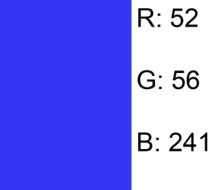
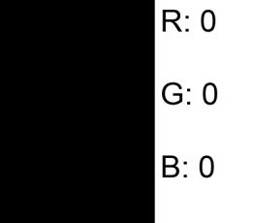
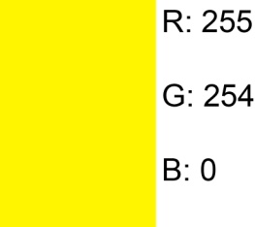
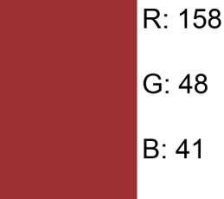

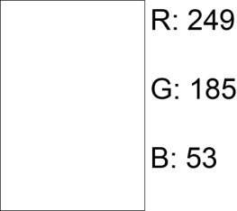
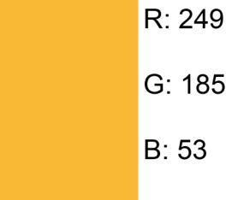
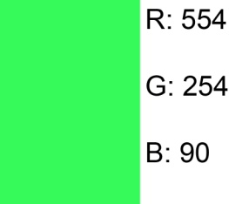
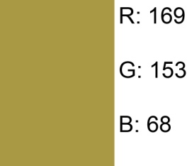

    - Teknis Perancangan
Teknis perancangan video company profile menggunakan beberapa softwere grafis di antaranya, Adobe After Effect, Adobe Premiere Pro, dan Adobe Photosop sebagai Softwere Image Editing.

Tahap Pertama untuk memudahkan dalam proses pembuatan video saya menyusun dan mengatur beberapa image untuk di olah menggunaka adobe photoshop sebagai bahan dalam pemuatan video profile.Proses pengolahan beberapa image & gambar menggunakan adobe photoshop

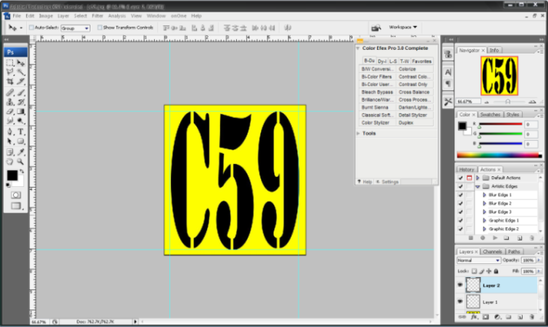

Gambar III.1. Proses Pengolahan Image & gambar
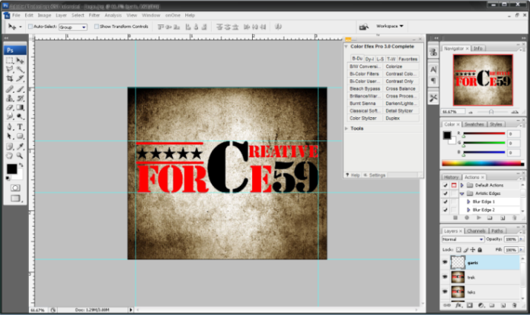

Gambar III.2. Proses Pengolahan Image & gambar
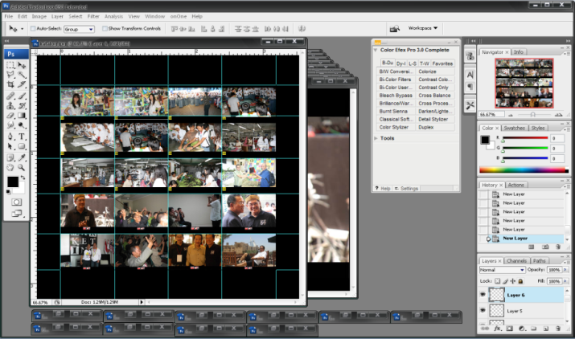

Gambar III.3. Proses Pengolahan Image & gambar
Setelah mengolah dan menggabungkan beberapa gambar & image foto, kemudian baru kita membuka softwere Adobe After Effect kemudian masukan file-file yang di butuhkan dalam proses editing video, seperti image dan foto-foto yang sudah kita olah sebelumnya menggunakan Adobe Photoshop.
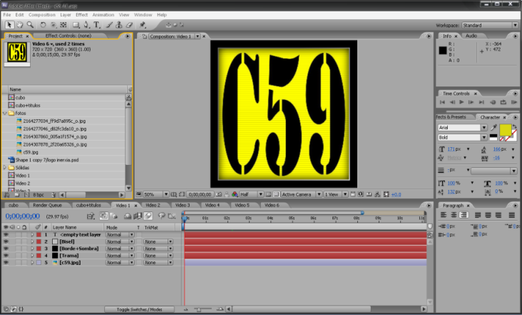

Gambar III.4. Proses Editing Video - 01
Berikutnya memberi latar/background berupa image pada video, serta memberi sedikit sentuhan efek yang ada pada softwere Adobe After Effect pada image/logo C59 sehingga membentuk sebuah kubus.

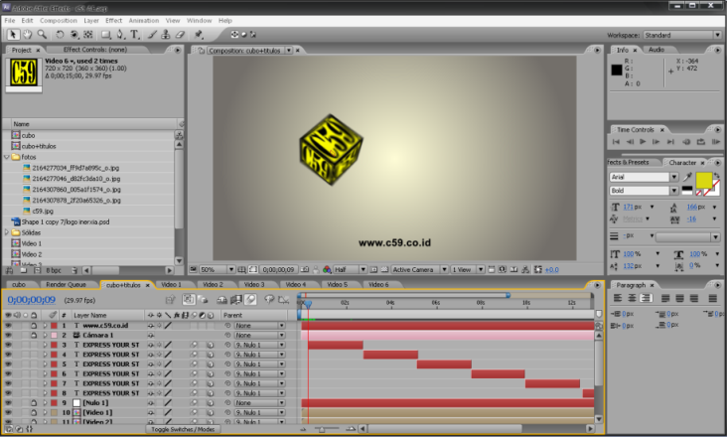

Gambar III.5. Proses Editing Video - 02

Berikutnya adalah menambahkan teks pada video “Express Your Style” sesuai dengan slogan perusahaan (C59), kemudian menyatukan pergerakan teks agar selaras dengan pergerakan logo yang berbentuk kubus.

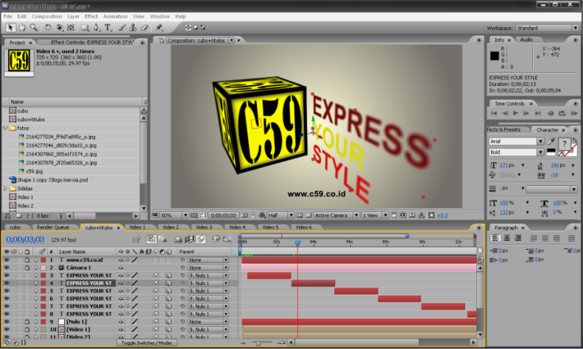

Gambar III.6. Proses Editing Video - 03
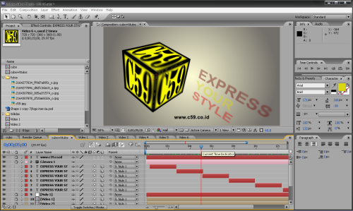

Gambar III.7. Proses Editing Video - 04
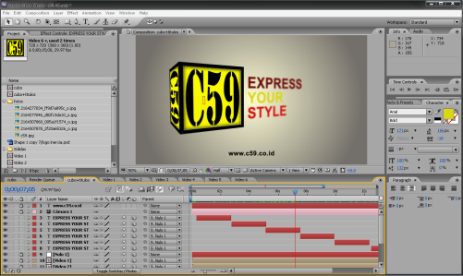

Gambar III.8. Proses Editing Video - 05

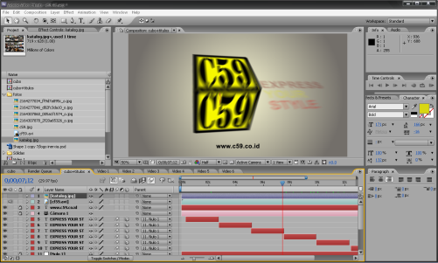

Gambar III.9. Proses Editing Video - 06
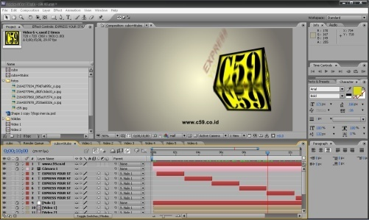

Gambar III.10. Proses Editing Video - 07

Lalu memasukan beberapa image foto sebagai penjelasan singkat perusahaan, tentang beberapa kegiatan yang ada di perusahaan.
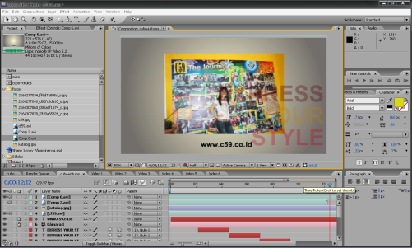

Gambar III.11. Proses Editing Video - 08
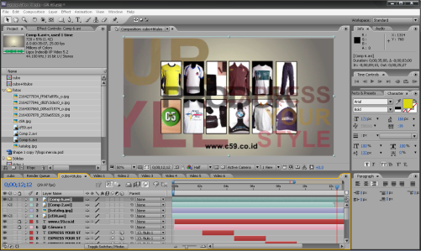

Gambar III.12. Proses Editing Video - 09
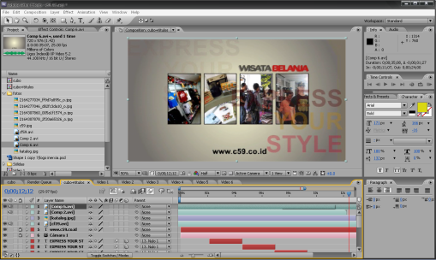

Gambar III.13. Proses Editing Video - 10
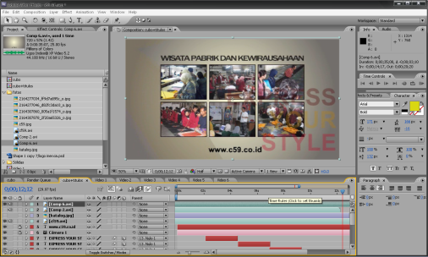

Gambar III.14. Proses Editing Video - 11

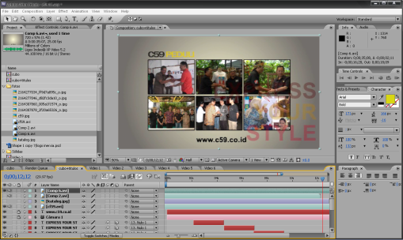

Gambar III.15. Proses Editing Video - 12
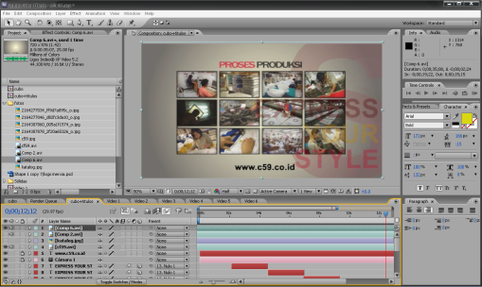

Gambar III.16. Proses Editing Video – 13

Kemudian import file-file gambar dan foto untuk di olah menjadi sebuah video yang menarik.

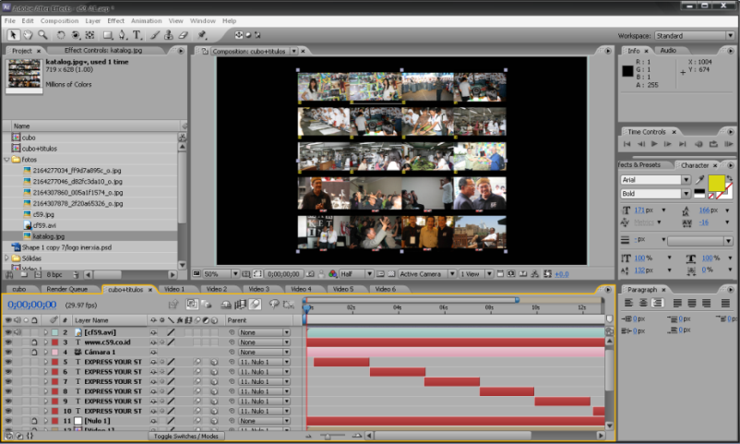

Gambar III.17. Proses Editing Video - 14
Kemudian memberi efek transisi pada image foto, dan menjadikan logo C59 sebagai latar / background.
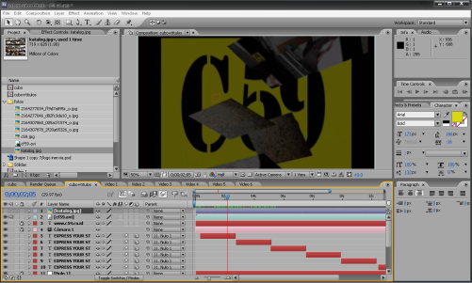

Gambar III.18. Proses Editing Video - 15
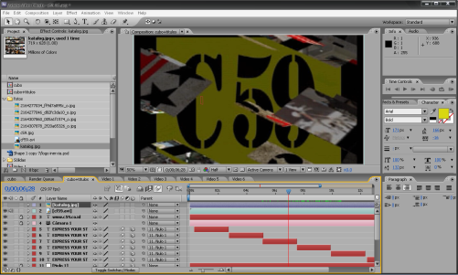

Gambar III.19. Proses Editing Video - 16
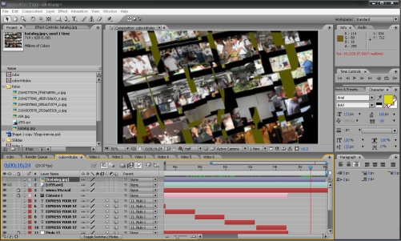

Gambar III.20. Proses Editing Video - 17
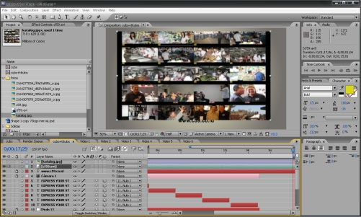

Gambar III.21. Proses Editing Video - 18
Membalikan posisi image foto menjadi image/logo C59, kemudian di berikan efek transisi dan berubah menjadi logo creative vorce.
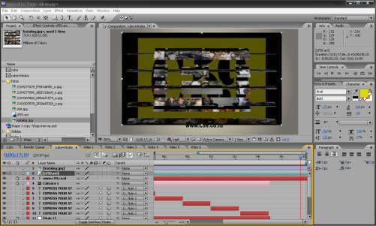

Gambar III.22. Proses Editing Video - 19
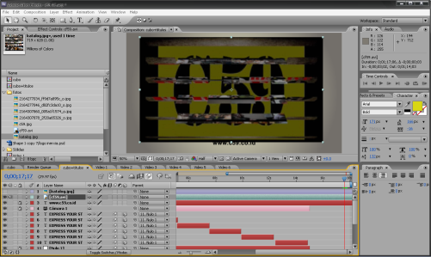

Gambar III.23. Proses Editing Video - 20

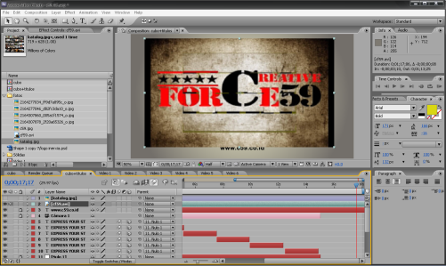

Gambar III.24. Proses Editing Video - 21

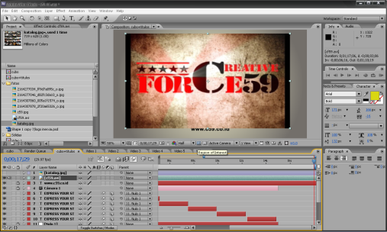

Gambar III.25. Proses Editing Video - 22

Setelah penjelasan-penjelasan singkat di atas, kemudian masuk ke dalam penjelasan-penjelasan inti mengenai profil perusahaan PT. Caladi Lima Sembilan (C59), dengan memasukan teks yang berupa penjelasan mengenai perusahaan serta foto pemilik perusahaan, Bpk Marius Widyarto Wiwied yang terdiri dari beberapa scene dengan menggunakan beberapa efek sebagai bumper video.

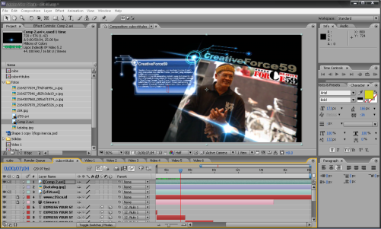

Gambar III.26. Proses Editing Video - 23
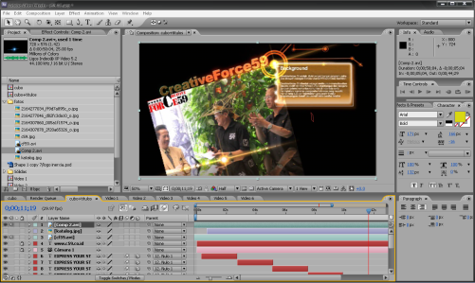

Gambar III.27. Proses Editing Video - 24
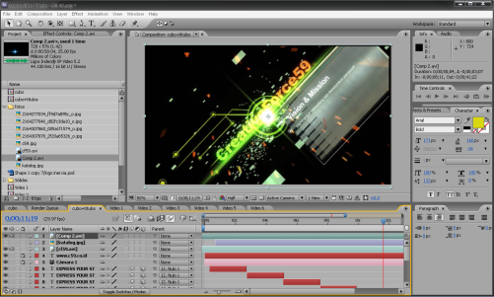

Gambar III.28. Proses Editing Video - 25

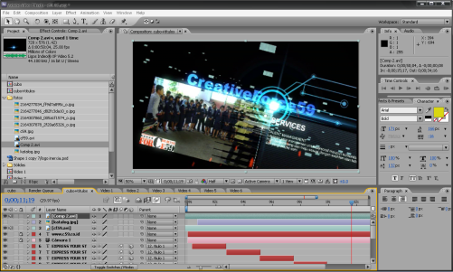

Gambar III.29. Proses Editing Video - 26
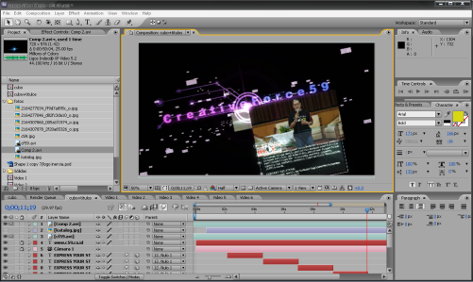

Gambar III.30. Proses Editing Video - 27
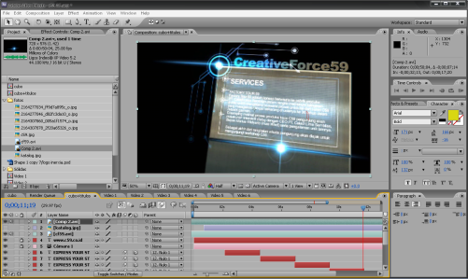

Gambar III.31. Proses Editing Video - 28
Setelah semua proses editing video selesai, kemudian file project di berikan kepada pihak perusahaan, untuk di gunakan sesuai dengan fungsinya.
BAB IV
KESIMPULAN

Setelah di di perjelas dari uraian-uraian sebelumnya, maka dapat di tarik beberapa kesimpulan, yaitu :
- Video profil perusahaan dapat sangat membantu dalam menyebarkan informasi yang informatif tentang perusahaan, serta membantu penerjemahan dari bahasa tulisan ke dalam bahasa visual.
- Dalam pengolahan sebuah video profil perusahaan sangat di butuhkan keterlibatan team di dalamnya.
- Dalam mengemas sebuah video profil perusahaan, sangat di butuhkan kreatisfitas yang tinggi serta komunikatif dalam setiap proses pengolahannya, agar menjadi sebuah video yang menarik serta informatif.
- Membuat video profil perusahaan tidaklah mudah, sangat di butuhkan imajinasi yang kuat serta harus sesuai dengan permintaan perusahaan.

Daftar Pustaka

1. Hendratman, Hendi. 2005.After Effect 7 Total Video Tutor. Informatika. Bandung
2. Hendratman, Hendi. 2005.Premier pro. Informatika. Bandung
3. www.google.co.id
4. www.wikipedia.org

